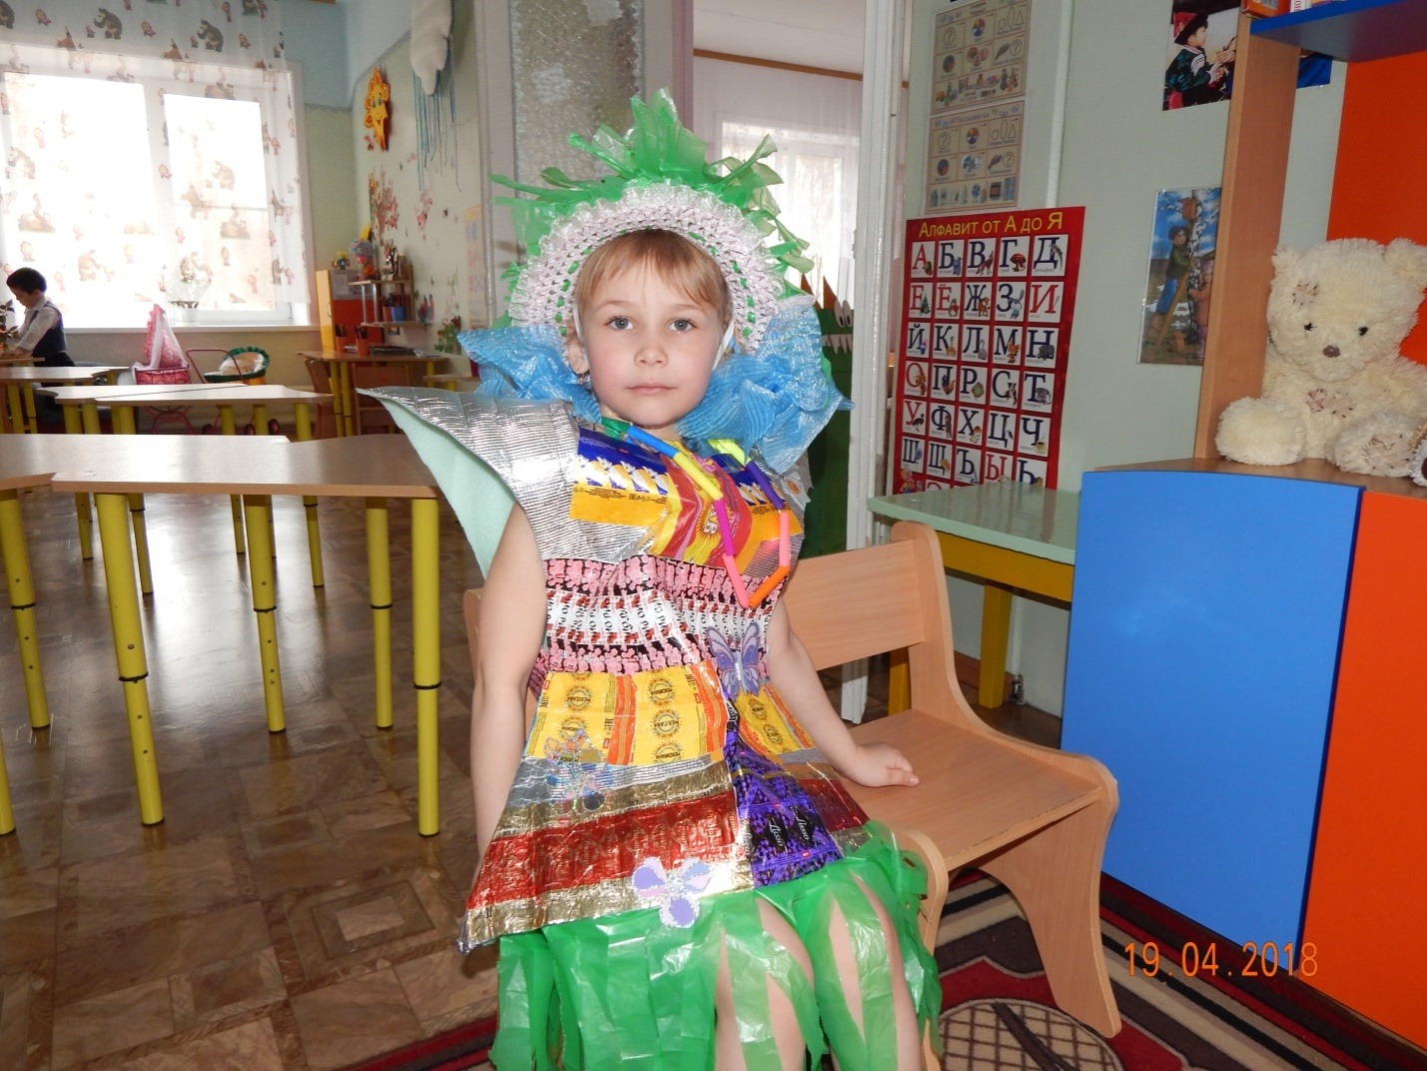

2**. «Мисс эко-стиль»**

Детский костюм из бросового материала - «Лесная фея», был изготовлен в рамке проекта «Сбережем планету», воспитание основ экологической культуры, бережного отношения к природе в целях познавательной и художественно - творческой деятельности.

Используемый материал:

Бусы - стержни от фломастеров, ободок сплетен из мусорных пакетов, платье - фантики от конфет, строительная подложка, мусорные пакеты.